Муниципальное бюджетное учреждение культуры
«Межпоселенческая центральная районная библиотека
Земетчинского района Пензенской области»

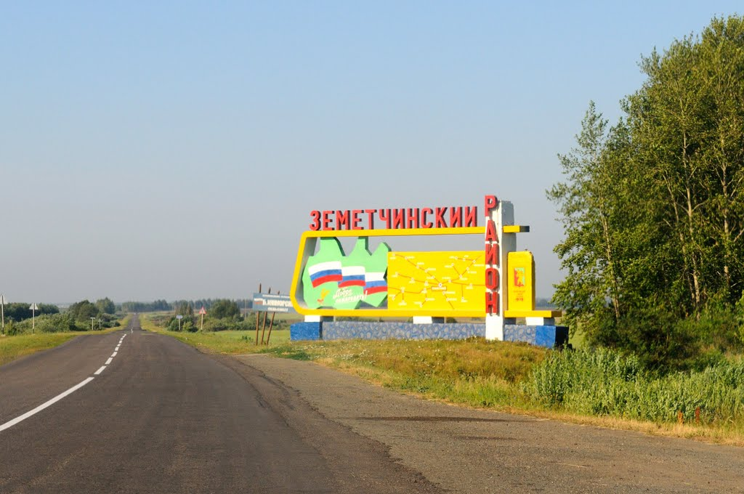

Краеведческий календарь
памятных и юбилейных дат
на 2022 год
информационно-библиографическое пособие

Земетчино
2021
92
К 78

Составители:

Рубцова Г.П., гл. библиотекарь, Майорова В.М.

Краеведческий календарь памятных дат на 2022 год: справочно-библиографическое пособие /МЦРБ; сост. Г.П. Рубцова, В.М. Майорова. – Земетчино, 2021. – 6 с.

Юбилейные даты с неустановленным числом и месяцем
- 150 лет (осень 1872 г.) со дня открытия земского училища в селе Раёво;
- 145 лет (осень 1877 г.) со дня открытия 2-х классного образцового училища в селе Земетчино;
- 140 лет (осень 1882 г.) со дня открытия училища Министерства народного просвещения в селе Кириллово;
- 135 лет (осень 1887 г.) со дня открытия земского училища в селе Малая Ижмора;
- 130 лет назад проводилась перепись жителей Пензенской губернии;
- 125 лет (декабрь 1897 г.) со дня смерти графа И.И. Воронцова-Дашкова;
- 120 лет назад (1902 г.) назад граф В.В. Муравьёв-Амурский построил спиртзавод в селе Табаковка;
- 120 лет назад (осень 1902 г.) было открыто земское училище в с. Юрсово;
- 115 лет назад (1907 г.) было открыто земское училище в с. Морсово;
- 55 лет назад (1967 г.) вступила в строй РЭС;
- 45 лет (1977 г.) назад вступил в строй комбикормовый завод;
- 45 лет (1977 г.) назад в р.п. Земетчино вступил в строй механический завод;
Январь

2 – 75 лет (1947) со дня рождения А.М. Макеева, генерала лейтенанта, уроженец Земетчинского района;

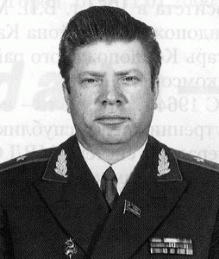
13 – 90 лет (1932-2019) со дня рождения Виктора Петровича Мяукина.
Генерал – лейтенант, уроженец Земетчинского района;
Апрель
55 лет ((1967) назад закончилась электрификация Земетчинского района.
14 – 105 лет (1917) со дня открытия библиотеки в р.п. Земетчино;
Май
1 – 105 лет со дня основания газеты «Пензенская правда» (Известия рабочих, крестьянских и военных депутатов);

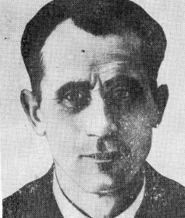
10 – 105 лет (1917- 2004) со дня рождения Ивана Егоровича Ёркина, героя Социалистического труда,

Июнь
13 – 50 лет назад указом президиума Верховного Совета СССР за успехи в развитии промышленности, сельского хозяйства и культурном строительстве Пензенская область награждена орденом Ленина;
Июль
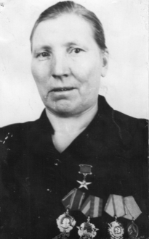
1 - 100 лет (1922-1991) со дня рождения Ксении Степановны Тепцовой, Героя социалистического труда. Уроженка с. Малая Ижмора Земетчинского района. В 1922 году в селе Малая Ижмора родилась Ксения Тепцова. Получила начальное образование. В 1940 году начала трудовой путь рабочей в совхозе. В 1944 году стала звеньевой в совхозе Земетчинского сахарного комбината^{[1]}. В 1947 году её звено получило рекордный урожай ржи 40 центнеров с гектара на площади 10 гектар^{[2]}.
За получение высоких результатов по уборке урожая зерновых, Указом от 18 мая 1948 года, была удостоена звания Герой Социалистического Труда и награждена Орденом Ленина и золотой медалью "Серп и Молот".
В 1970-е годы вышла на заслуженный отдых.
Жила в селе Матчерка Земетчинского района Пензенской области. Умерла 26 декабря 1991 года. Похоронена на сельском кладбище.
Литература
- Тепцова К. Не жалея сил. //Ленин. правда. — 1949. — 26 авг.
- Тепцова К. 240 пудов ржи с гектара. //Сталин. знамя. — 1947. — 2 сент.
- След на земле. //Ленин. правда. — 1977. — 5 ноября.
- Беречь и умножать народное богатство. //Пенз. правда. — 1968. —15 мая.
- Бархатов А. Урицкие свекловоды. //Пенз. правда. — 1967. — 31 мая.

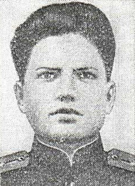
15 – 100 лет (1922 – 1945) со дня рождения Владимира Клавдиевича Зеленева, Героя Советского Союза, уроженца Земетчинского района (с. Рянза), пал смертью храбрых при освобождении города Штаргард, в котором с воинскими почестями он и был похоронен.

Август
24 – 40 лет назад установлена мемориальная доска на доме в г. Пензе, где жил режиссёр и актёр, народный артист РСФСР В.Э. Мейерхольд;
31 – 115 лет (1907 – 1941) со дня рождения Андрея Митрофановича Кижеватова, Героя советского Союза. Уроженец с. Селикса (ныне с. Кижеватово Бессоновского района). В 1941 году возглавил оборону Бретской крепости;
Октябрь
15 - 130 лет со дня основания Пензенской областной библиотеки им. М.Ю. Лермонтова;
Ноябрь
6 – 80 лет назад делегация колхозников Пензенской области передала Сталинградскому фронту 8 эскадрилий истребителей;

7 – 75 лет (1947г.) со дня рождения Мель Галины Семёновны, заслуженного работника культуры РФ;

Календарь составлен по материалам:

- Пензенский край. Памятные даты на 2012 год : справочно-библиографическое пособие /сост. Л.В. Семёнова. – Пенза, 2011. – 40 с.
- Архивный материал В.М. Майорова, краеведа.

